**Eindtoets thema 3: Sporten Leerjaar 2**

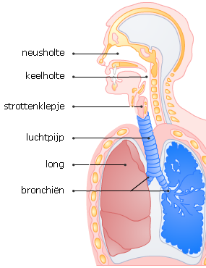**Ademhaling**

De cellen in je lichaam hebben voor de verbranding van voedingsstoffen **zuurstof** nodig.  
De zuurstof krijg je binnen door in te **ademen**. De lucht die je inademt gaat via de neusholte, keelholte en **luchtpijp** naar je longen. De **afvalstof**koolstofdioxide die bij de verbranding ontstaat, adem je uit.  
  
**Neusholte**  
Lucht die door de neus wordt ingeademd stroomt minder snel dan lucht die door de mond gaat. Vuiltjes in de lucht blijven kleven aan de neusharen en slijmlaag in de neusholte.  
  
**Keelholte**  
Achterin de mond vind je de keelholte. In de keelholte bevindt zich ook het strottenhoofd: de ingang naar de slokdarm en de luchtpijp. In het strottenhoofd liggen de stembanden.  
  
**Strottenklepje**  
Het strottenklepje sluit luchtpijp af tijdens het slikken. Dat voorkomt dat er voedsel in de luchtpijp komt.  
  
**Luchtpijp**  
De luchtpijp is een stevige buis die bestaat uit kraakbeenringen.  
  
**Long**  
De longen bestaan uit longblaasjes. Om de longblaasjes lopen bloedvaatjes. De longblaasjes geven zuurstof af aan de bloedvaatjes en nemen koolstofdioxide op uit het bloed.  
  
**Bronchiën**  
De luchtpijp vertakt in de twee bronchieën. Die zorgen dat de lucht naar de longblaasjes vervoerd kan worden.

Inademen en uitademen

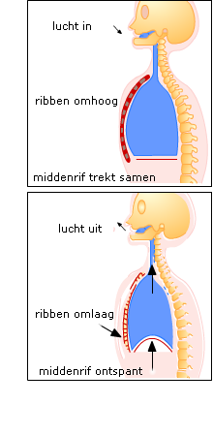Een ademhaling bestaat uit een in- en uitademing.  
  
**Inademen**  
Bij de borstademhaling breng je je ribben omhoog. Je gebruikt daarvoor tussenribspieren. Doordat de longen worden uitgerekt is er meer ruimte. De druk is daardoor lager en lucht stroom vanzelf naar binnen.  
Je kunt ook de spieren van je middenrif spannen. Het middenrif gaat dan omlaag. Dat heet buikademhaling. Ook hierdoor wordt de ruimte in je longen groter en gaat er lucht naar binnen.  
Meestal gebruik je beide manieren van ademhalen tegelijk.  
  
**Uitademen**  
Je borstkas wordt na een inademing vanzelf kleiner. De zwaartekracht laat je ribben naar beneden zakken. De ruimte in de longen wordt kleiner en de druk neemt daardoor toe. De lucht stroomt naar buiten.  
Door de middenrifspieren te ontspannen gaat het middenrif weer bol staan. De ruimt in de longen wordt kleiner.  
Je middenrif wordt dan weer boller. Je kunt de lucht ook met kracht uitblazen. Dan span je de spieren van je borstkas. Je kunt ook je buikspieren samentrekken. Dan druk je met kracht je middenrif omhoog.

## Longen en gasuitwisseling

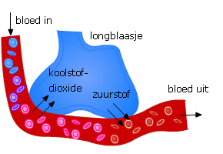De **longen** bevinden zich beschermd in de ribbenkast.   
Het oppervlak van de binnenkant van je longen is zo’n 90 m²! Dat enorme oppervlak past in je borstkas omdat de longen zeer sterk geplooid zijn.   
De longen zitten met twee vliezen vast aan de ribbenkast: het **longvlies** en het **borstvlies**. Die twee vliezen zitten vacuüm aan elkaar gezogen.  
  
  
Lucht komt via de twee bronchiën in de longen in de longblaasjes terecht.   
Daar vindt de gasuitwisseling plaats: de **longblaasjes** geven zuurstof af en nemen koolstofdioxide op.   
In het bloed wordt de zuurstof vervoerd door de rode bloedcellen.

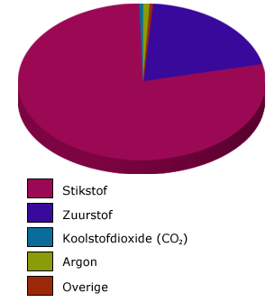Samenstelling van lucht

Lucht bestaat voor 21% uit zuurstof.  
De cellen in je lichaam hebben voor de verbranding van voedingsstoffen zuurstof nodig. De koolstofdioxide die bij verbranding ontstaat adem je weer uit.  
  
De organen van het ademhalingsstelsel zorgen ervoor dat je zuurstof binnenkrijgt en koolstofdioxide uitademt.

# Verbranding

Voor de groei en de ontwikkeling van je lichaam heb je voedingsstoffen nodig.  
Daarnaast heb je koolhydraten, vetten en eiwitten nodig als brandstof (energie).  
  
Voordat je lichaam de voedingsstoffen uit je eten kan opnemen, moet het voedsel eerst bewerkt worden. Het wordt gekauwd, gekneed en gemengd met verteringsappen.  
Dit noem je **vertering**.  
  
Om te kunnen bewegen is energie nodig en die energie  
wordt geleverd door de **verbranding**. Verbranding is een voorbeeld van **dissimilatie**.  
  
Voor de verbranding zijn brandstof (glucose) en zuurstof nodig.  
De glucose komt uit de voedingsstoffen. Bij de verbranding komen water, koolstofdioxide en energie vrij.  
  
https://maken.wikiwijs.nl/userfiles/65f7189b590568651f3f8e0e0639e0f22c598527.png

# https://maken.wikiwijs.nl/userfiles/06132eebb18a9660f10c5b1b229c75b1c47091c2.pngBloedsomloop

**Bloed** moet voortdurend stromen om zuurstof en voedingsstoffen naar de organen te brengen.  
  
Het bloed neemt zuurstof op in de longen, stroomt via het hart en de slagaders naar de organen en staat daar zuurstof af.  
Op zijn weg terug neemt het bloed afvalstoffen mee. Vervolgens stroomt het bloed via de aders weer terug naar het hart en vandaar naar de longen om opnieuw zuurstof op te nemen.  
  
De **bloedsomloop** houdt alle cellen van het lichaam in leven. Bloed blijft onophoudelijk circuleren (=rondgaan). De pomp die de bloedsomloop in beweging houdt, is het hart.

## Grote en kleine bloedsomloop

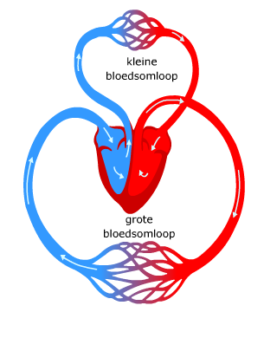Vaak wordt de bloedsomloop onderverdeeld in een grote bloedsomloop en een kleine bloedsomloop.  
  
Via de **kleine bloedsomloop** gaat zuurstofarm bloed van de rechterkamer van het hart naar de longen en komt zuurstofrijk bloed naar de linkerboezem terug.  
Omdat de longen dichtbij je hart liggen, heet dit de kleine bloedsomloop.  
  
Via de **grote bloedsomloop** gaat zuurstofrijk bloed van de linkerkamer van het hart naar het lichaam en komt zuurstofarm bloed in de rechterboezem terug.

Slagaders, aders en haarvaten

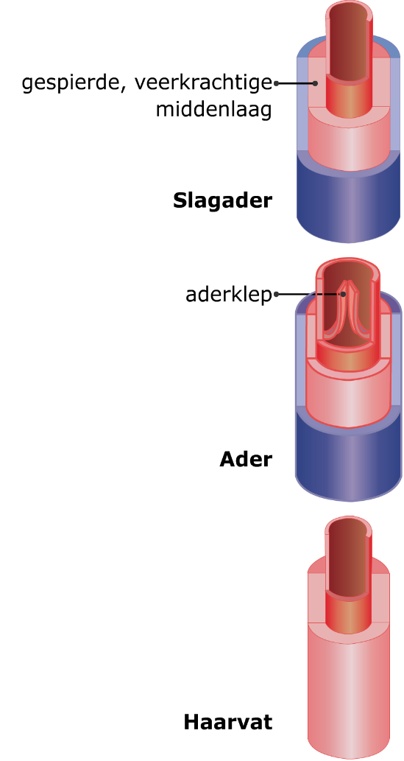Bloed wordt door het lichaam vervoert door slagaders, aders en haarvaten.  
  
**Slagaders** vervoeren bloed van het hart af. De wand van de slagaders is gespierd. Het bloed in slagaders staat onder een flinke druk. Een beschadiging van een slagader is daardoor ook gevaarlijk. Een slagaderlijke bloeding loop je gelukkig niet zo maar op. De meeste slagaders liggen niet aan de oppervlakte van het lichaam.  
  
**Aders** vervoeren het bloed naar het hart toe. Veel aders liggen vlak onder de huid. De wand van aders is niet erg gespierd. Het bloed stroomt er langzaam. Veel aders hebben kleppen die ervoor zorgen dat het bloed niet de verkeerde kant op stroomt.  
  
**Haarvaten** zijn vertakkingen van de slagaders en aders. Haarvaten zijn dun en je hebt er een heleboel van. Via de haarvaten worden zuurstof en voedingstoffen afgegeven aan de organen en afvalstoffen weggevoerd.  
  
De meeste namen van slagaders en aders kun je goed onthouden. Slagaders hebben dragen de naam van het orgaan waar ze het bloed naar toe vervoeren, aders naar het orgaan waar het bloed vandaan komt. Een bloedvat dat naar een nier loopt heet een nierslagader, een bloedvat dat er vanaf komt heet een nierader. Maar er zijn enkele uitzonderingen, zoals aorta, krans(slag)ader, holle aders en poortader.

## Hart

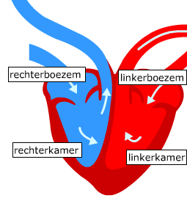Is hier een foutje gemaakt? Nee hoor!  
Je kijkt als een toeschouwer naar het hart.  
Daarom draaien we links en rechts om.

De pomp van de bloedsomloop is het **hart**. Je hart klopt je leven lang onafgebroken. Tussen twee hartslagen is het hart een paar tienden van seconden in rust en dan klopt het weer verder.  
Het hart bestaat uit twee helften: de linkerhelft en de rechterhelft. En iedere helft bestaat uit een **boezem** en een **kamer** die gescheiden zijn door hartkleppen.  
  
Het bloed komt het hart binnen in de linker- en rechterboezem. Vanuit de boezems wordt het bloed doorgegeven naar de kamers. De **hartkleppen** zorgen er voor dat het bloed niet terug kan.  
Vanuit de kamers wordt het bloed weer het lichaam in gepompt.  
De linkerkamer pompt het bloed in de aorta (lichaamsslagader).  
De rechterkamer pompt het bloed in de longslagader.  
**Halvemaanvormige kleppen**aan het begin van deze slagaders zorgen ervoor dat het bloed niet terugstroomt het hart in.

## Werking van het hart

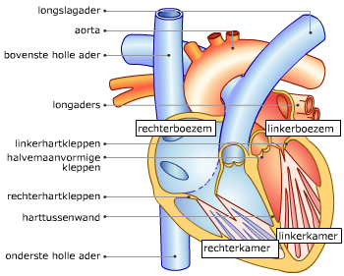

De linkerboezem ontvangt zuurstofrijk bloed uit de longaders. De linkerboezem pompt het zuurstofrijke bloed naar de linkerkamer. De linkerkamer trekt zich vervolgens samen. Een hartklep tussen de linkerkamer en linkerboezem sluit als de linkerkamer zich samentrekt. Het bloed kan daardoor niet terug naar de linkerboezem.  
Het bloed kan wel naar de lichaamsslagader ofwel **aorta**. Het bloed kan niet terugstromen in het hart doordat halvemaanvormige kleppen het bloed tegenhouden.  
  
Zuurstofarm bloed komt via de holle aders terug in hart. Het bloed komt binnen in de rechterboezem. De rechterboezem pompt vervolgens het bloed naar de rechterkamer. Wanneer de rechterkamer zich samentrekt, zorgt een hartklep ervoor dat bloed niet terugstroomt naar de rechterboezem. Het bloed kan wel naar de longslagader. Bloed kan niet terugstromen in het hart doordat ook in de longslagader halvemaanvormige kleppen het bloed tegenhouden.

# Samenstelling bloed

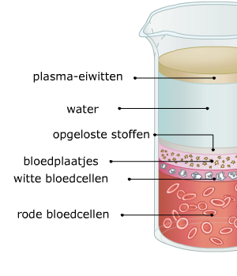Door je lichaam stroomt ongeveer vijf liter bloed. Dat bloed bestaat uit verschillende typen **bloedcellen** en **bloedplasma**.  
Het bloedplasma (55% van het bloed) bestaat uit water met daarin plasma-eiwitten en een aantal opgeloste stoffen.  
De drie typen bloedcellen zijn: bloedplaatjes, witte bloedcellen en rode bloedcellen.  
  
**Plasma-eiwitten**  
In het bloedplasma zitten plasma-eiwitten. Deze eiwitten zijn belangrijk voor een goede bloedstolling.  
  
**Water**  
Het grootste deel van het bloedplasma is water.  
  
**Opgeloste stoffen**  
Opgeloste stoffen zijn vooral voedingsstoffen, zoals eiwitten, zouten en glucose (suiker).  
  
**Bloedplaatjes**  
Bloedplaatjes bevatten stoffen die ervoor zorgen dat dat het bloed buiten de bloedvaten stolt.  
  
**Rode bloedcellen**  
Rode bloedcellen vervoeren zuurstof en koolstofdioxide.

## **https://maken.wikiwijs.nl/userfiles/9403d6e76b204d6438eb429ff4bd4d6f815285c5.png**Bloedcellen en bloedplaatjes

**Rode bloedcellen**  
Bloed is rood doordat er rode bloedcellen in zitten. De taak van de rode bloedcellen is het vervoeren zuurstof van de longen naar de cellen en van koolstofdioxide van de cellen naar de longen. Rode bloedcellen bevatten de rode kleurstof **hemoglobine**(een eiwit). Beide stoffen binden zich aan het eiwit hemoglobine. Hemoglobine bevat ijzer dat zorgt voor deze binding. Rode bloedcellen hebben geen kern. Daardoor leven ze niet zo lang.  
  
**Witte bloedcellen**  
Bloed bevat ook kleurloze bloedcellen. Deze zijn groter dan rode bloedcellen, maar er zijn er veel minder van. Ze beschermen ons tegen bacteriën en virussen. Witte bloedcellen hebben wel een celkern.  
  
**Bloedplaatjes**  
Eigenlijk zijn bloedplaatjes geen echte cellen, het zijn maar stukjes van cellen. Toch zeggen we vaak dat het ook een type bloedcel is. Als bloedplaatjes beschadigd raken, ontstaat er een stolsel. Een stolsel bestaat uit het eiwit fibrine. Je kunt je fibrine voorstellen als een vel op de chocolademelk. Een stolsel verandert bij een huidwond in een korstje. Bloedplaatjes hebben geen celkern.